Ответы к заданиям муниципального этапа РОШ по геологии,
2018-2019 уч.год
8 класс
Максимально – 100 баллов

№ | Ответы | Баллы
1 | Б) Снеговое | 6
2 | Б) Геоид | 6
3 | ВАГБ | 12
4 | Б) продукты выветривания, оставшиеся на месте своего образования | 10
5 | А) гравийно-песчаная смесь | 10
6 | Г) мрамор | 8
7 | А) пермской | 7
8 | Б) огненное дыхание | 8
9 | Б) мезозойская | 8
10 | Б) это самый тонкий из слоев Земли | 5
11 | Нефть | 6
12 | Многолетняя (вечная) мерзлота – явление охлаждения горных пород верхней части земной коры до нулевой и отрицательной температуры (8 баллов)  Могут быть названы формы рельефа: гидролакколит (булгуннях) – бугор с ледяным ядром, термокарстовые воронки – образуются в процессе неравномерного проседания почв и подстилающих горных пород вследствие вытаивания подземного льда, образуют отрицательные формы рельефа, бугры пучения - положительные формы рельефа, полигональные грунты, курумы и другие (6 баллов, по 2 балла за каждый ) | 14

Ответы к заданиям муниципального этапа РОШ по геологии,
2018-2019 уч.года,
9 класс
Максимально – 100 баллов

№ | Ответы | Баллы
1 | В) вязкость, плотность, растворимость | 6
2 | В) соли | 7
3 | Б) доломит | 7
4 | А) отложения, образовавшиеся в результате аккумулятивной деятельности постоянных русловых водных потоков в речных долинах | 6
5 | В) 65 млн. лет назад | 6
6 | Г) многолетнее промерзание пород; | 5
7 | Б) аметист, раухтопаз, цитрин | 7
8 | Г) биологическое выветривание | 5
9 | В) биосферу | 4
10 | А) меловой и палеогеновый | 6
11 | Газовая шапка – скопление углеводородных газов в наиболее приподнятой части невскрытого нефтеносного пласта. (4 б) Она образуется в залежах, где давления недостаточно, чтобы газ растворился в нефти. (3 б) | 7
12 | Из-за различного значения плотности газа, нефти и воды. Самое низкое значение плотности у газа, затем по возрастанию идут нефть и вода. | 5
13 | В конце ордовикского периода (ордовикское оледенение) (6 б), в конце карбона – начале перми (Гондванское пермо-карбоновое оледенение) (6 б) | 12
14 | Р_{пл}= pgH = 900*1000*10 = 9 МПа. | 9
15 | А. Лофор (2б)  Б. Арея (2б)  В. Дельтирий (2б)  Г. Макушка (2б) | 8

Ответы к заданиям муниципального этапа РОШ по геологии, 2018-2019 уч.год
10 класс
Максимально – 100 баллов

№ | Ответы | Баллы
1 | Гуронское (конец архея) (5 баллов) и, Лапландское (конец рифея – начало венда) (5 баллов) | 10
2 | Г) Вендский и кембрийский | 6
3 | 1-Г, 2-В, 3-А | 6
  Ф  ссилии | Скелет | Баллы
  Диатомовые водоросли | Кремнистый | 2
  Археоциаты | Известковый | 2
  Акантарии | Стронциевый | 2
   | Органический
4 | А) к девону | 4
5 | Б) интрузивная порода основного состава | 4
6 | В) тропическим морем | 5
7 | Б) содержанием солей кальция и магния | 4
8 | В) земляной | 4
9 | Г) термическая конвекция | 6
10 | Б) силикаты | 5
11 | Г) интрузия | 5
12 | В нефти содержатся тяжелые компоненты – асфальтосмолопарафиновые отложения (АСПО), отлагающиеся на внутренней поверхности нефтепромыслового оборудования и затрудняющие её добычу, транспортировку и хранение. Рекомендуется считать правильным ответом: тяжелая (вязкая нефть), отлагающаяся на стенках труб и другого оборудования. | 8
13 | Выходы природного битума (вязкой нефти), обнаруженного в 18-19 веках. | 8
14 | Асфальт представляет собой вязкое, эластичное полутвердое вещество темно-коричневого или черного цвета. Он образуется из нефти, когда она теряет легко испаряющиеся фракции. В результате этого процесса образуются «асфальтовые озера», покрывающие «нефтяные озера». | 10
15 | Геохронометрия – раздел геологии, занимающийся определением возраста геологических объектов. Различают относительную и абсолютную (изотопную) геохронометрию.(5 баллов)  Относительная геохронометрия основывается на тезисе о необратимости развития органического мира и идентификации отражающих это развитие специфических органических остатков.(5 баллов)  Абсолютная (изотопная) геохронометрия – раздел геохимии, в рамках которого на основе методов изотопного датирования определяется возраст пород и минералов в годах. Измерение возраста проводится по содержанию в породах и минералах материнских и дочерних продуктов радиоактивного распада.(5 баллов) | 15

Ответы к заданиям муниципального этапа РОШ по геологии, 11 класс
Максимально – 100 баллов
№ | Ответы | Баллы
1 |  | 5
  В) | рифей, венд
2 |  | 7
  Б) | андезит, диорит
3 |  | 6
  Г) | мрамор
4 | А) жеода полая внутри, а конкреция – сплошная | 6
5 | В) метаморфическое | 7
6 | Г) вендский | 7
7 | Г) игнимбрита | 8
8 | Г) называются магнитосферой | 9
9 | 1- В, 2-А, 3-Б, 4-Г (по 1 балла за правильное соответствие) | 8
10 | 1 – Г, 2 - А, 3 – Е, 4 - Б, 5 - В, 6 – Д (по 1 баллу за правильное соответствие) | 6
11 | Ответ 1 - Б, 2 - А, 3 - Д | 6
  Фоссилии | Скеле | баллы
  Акантарии | Стронциевый | 2
  Кок  олитофориды | Известковый | 2
  Радиолярии | Кремнистый | 2
   | Органический
   | Хитиново-фосфатный
12 | Объяснение: световые лучи, попадая на бензиновую пленку, разделяются: часть луча отражается от поверхности бензиновой пленки (границы воздуха и бензина), а часть проходит через бензиновый слой, доходит до границы бензин-вода и отражается уже от этой границы (6 баллов)  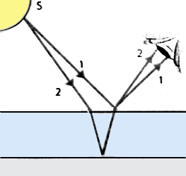  В итоге получаются два отражённых луча, причем второй из них на пути к нашему глазу отстает от первого, потому что ему дважды пришлось преодолеть толщину плёнки. Эти два луча накладываются друг на друга, в результате чего в пространстве происходит перераспределение их энергии. Результирующие колебания при этом либо усиливаются, либо ослабляются. Это явление называется в физике интерференцией света (4 балла). | 10
13 | Природный битум (высоковязкая нефть) (2,5 балла), сероводород (2,5 балла). | 5
14 | 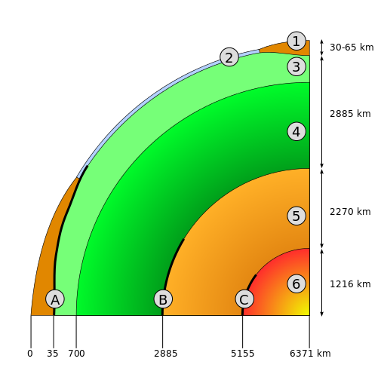  Схематическое изображение внутренней структуры Земли:  1 — континентальная кора(1балл);  2 — океаническая кора(1балл);  3 — верхняя мантия(1балл);  4 — нижняя мантия(1балл);  5 — внешнее ядро(1балл);  6 — внутреннее ядро(1балл);  А — поверхность Мохоровичича(1 балл);  B — разрыв (граница) Гутенберга(1 балл);  C — разрыв (граница) Леманн-Буллен(2 балла) | 10

